**Bài tập về Template**

Thiết kế trang chủ với các thành phần sau

1. Header của trang web

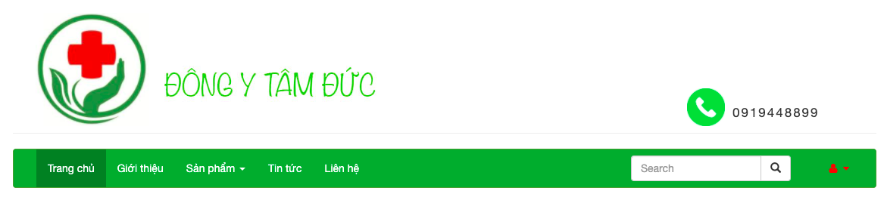

2. Phần aside của trang web

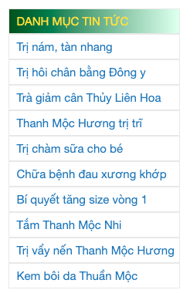

3. Phần footer của trang web

